Press release

Una nueva instalación de producción de última generación en GC Europe

Expansión de GC Europe marcada por una ceremonia tradicional japonesa de inauguración

Leuven, Bélgica - 27 de junio de 2024. GC Europe ha comenzado la construcción de una instalación de producción de vanguardia, marcada por una ceremonia tradicional japonesa de inauguración. El evento, realizado en presencia del equipo de gestión global de GC y de Takenaka, la empresa constructora, prevé la finalización del proyecto para finales de 2025. Esta nueva instalación de 4.200 metros cuadrados aumentará las capacidades de producción y logística de GC Europe.

La ceremonia, conocida como "Ji Chin Sai", incluyó rituales sintoístas para purificar el terreno y asegurar el éxito del proyecto. Los rituales clave, incluyendo el Ji Chin no gi (Ritual de la Pala) y Tamagushi Hoten (Dedicación de Ramas Verdes), fueron realizados por:

Sr. Makoto Nakao, Presidente, Director General y CEO de GC Holding AG
Sr. Josef Richter, Presidente y COO de GC Europe AG
Sr. Ludo Rits, Subgerente General de Takenaka Europe GmbH

El nuevo edificio de tres pisos albergará áreas de fabricación, montaje y almacenamiento, aumentando así las capacidades globales de cerámica, composites así como materiales y equipos digitales. Los planes futuros incluyen una conexión directa con el edificio logístico existente para optimizar el flujo de trabajo y la eficiencia.

Esta nueva instalación refuerza el compromiso de GC Europe con el crecimiento y la excelencia en la industria dental. El sitio de Leuven, oficina central de las operaciones de GC Europe que abarca los mercados de Europa, Oriente Medio y África durante décadas, incluye diversas instalaciones de producción, logística y formación.

Desde la apertura de su primera oficina en Kortrijk, Bélgica en 1972, GC Europe ha expandido su presencia en la región a lo largo de las décadas con fábricas, oficinas, almacenes y centros de formación. Hoy en día, opera bajo un sistema de gestión robusto que mantiene los más altos estándares de la industria.

Sobre GC Europe
GC Europe es un proveedor líder de productos y servicios dentales, dedicado a mejorar la salud bucal y la calidad de vida a través de la innovación y la excelencia. Con una fuerte presencia en Europa, Oriente Medio y África y un compromiso con la sostenibilidad y el compromiso comunitario, GC Europe continúa estando a la vanguardia de la innovación dental.

GC IBÉRICA Dental Products, S.L.
Edificio Codesa 2 Playa de las Americas, 2, 1°, Of. 4
28290 Las Rozas, Madrid
España
+34 916 36 43 40
+34 916 36 43 41
comercial.spain@gc.dental
www.gc.dental/europe/es-ES

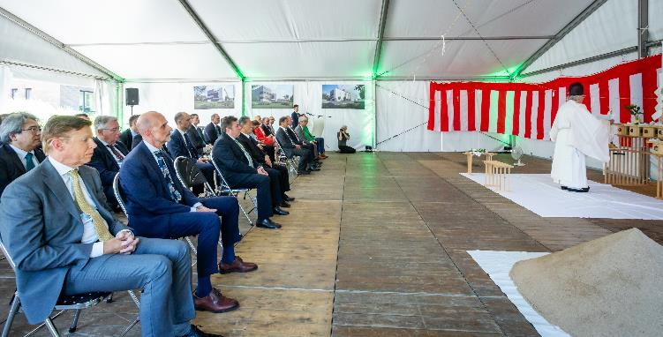
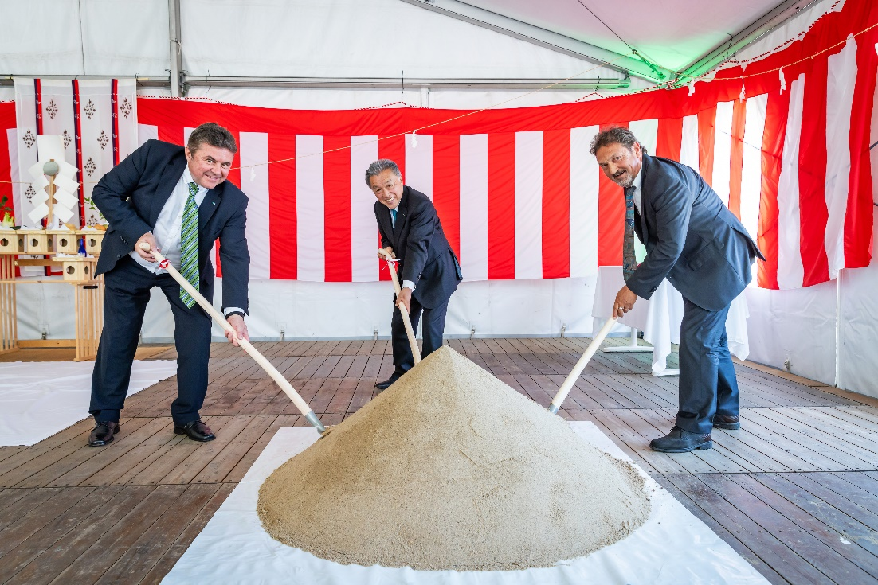
From left to right: Mr. Josef Richter, Mr. Makoto Nakao and Mr. Ludo Rits

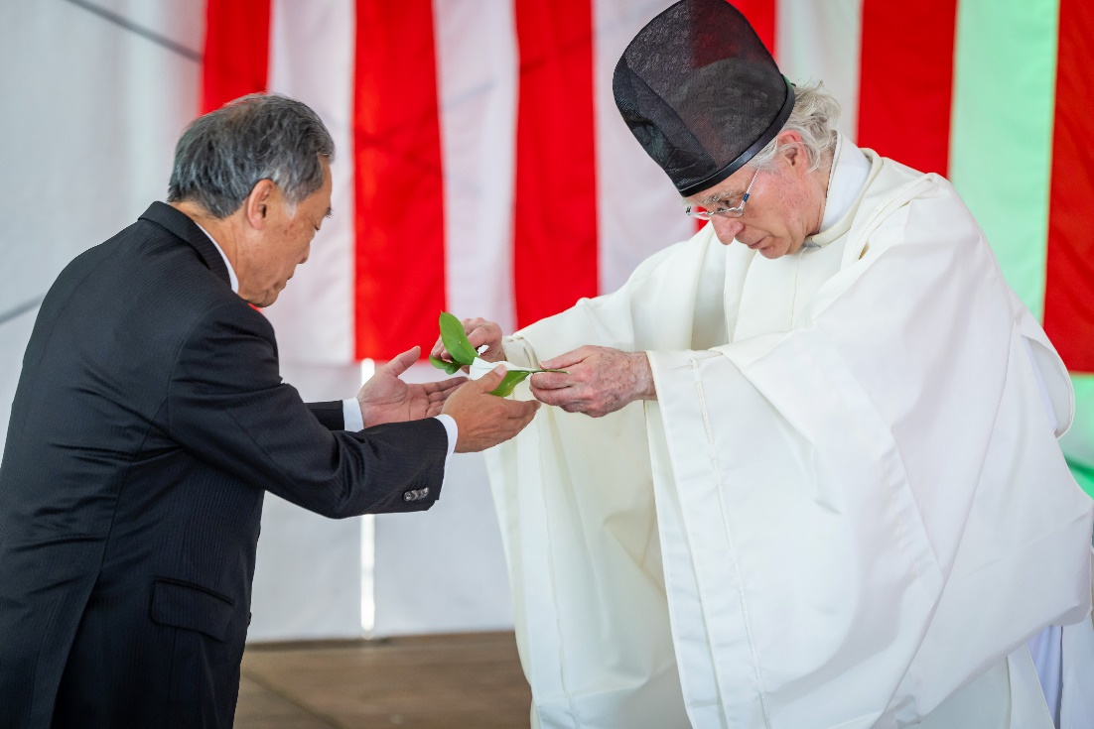
Mr. Makoto Nakao (left) and Shinto Master Drs. Paul de Leeuw (right)

